**ĐẠI HỌC BÌNH DƯƠNG**

**KHOA CÔNG NGHỆ THÔNG TIN, ROBOT VÀ TRÍ TUỆ NHÂN TẠO**

**🙠**🕮**🙢**



**XÂY DỰNG PHẦN MỀM QUẢN LÝ KHÁCH SẠN**

**CHÍ CƯỜNG**

Giảng viên hướng dẫn: **Huỳnh Quang Đức**

Sinh viên thực hiện: **Võ Chí Cường**

**Nguyễn Tâm Trí**

**Bình Dương, Tháng 12/2021**

# **NHẬN XÉT CỦA GIẢNG VIÊN HƯỚNG DẪN**

|  |  |
| --- | --- |
|  | **GIẢNG VIÊN HƯỚNG DẪN**  *(Ký và ghi rõ họ tên)* |

# **NHẬN XÉT CỦA CÁN BỘ PHẢN BIỆN**

|  |  |
| --- | --- |
|  | **CÁN BỘ PHẢN BIỆN**  *(Ký và ghi rõ họ tên)* |

# **LỜI CÁM ƠN**

Xin chân thành cảm ơn thầy Đức đã truyền đạt kiến thức chuyên môn, luôn luôn giúp đỡ, định hướng chuyên môn, những kỹ năng tốt nhất trong suốt quá trình học tập để chúng em có thể hoàn thành bài báo cáo này.

Chúng em xin chân thành cám ơn sự chỉ bảo và hướng dẫn tận tình của thầy trong suốt quá trình thực hiện bài báo cáo. Khi bắt tay vào thực hiện bài báo cáo thì kiến thức và sự hiểu biết của chúng em về kiến thức môn học này còn rất hạn hẹp. Với những kiến thức uyên bác và sự nhiệt tình, thầy đã dẫn dắt chúng em đi đến những bước cuối cùng để hoàn thành được bài báo cáo đảm bảo nội dung và đúng thời hạn đề ra.

Chúng em xin gửi lời cảm ơn đến gia đình và đặc biệt là ba mẹ - những đấng sinh thành đã giúp chúng em vượt qua bao chông gai, thách thức, những sóng gió của cuộc đời, chắp cánh cho những mơ ước, tương lai để chúng em có thể bay cao với đam mê, lý tưởng của mình trên hành trình “chinh phục” cuộc đời.

Và chúng em cũng không quên cảm ơn đến những người bạn, những người đã gắn bó suốt quãng đường sinh viên cho đến hôm nay, những người đã giúp đỡ chúng em rất nhiều trong suốt quá trình thực hiện hoàn thành bài báo cáo này.

Một lần nữa chúng em xin được gửi lời cảm ơn sâu sắc đến thầy cô, gia đình và bạn bè đã giúp đỡ chúng em hoàn thành bài báo cáo này!.

**SINH VIÊN THỰC HIỆN**

|  |  |
| --- | --- |
| BỘ GIÁO DỤC VÀ ĐÀO TẠO  **TRƯỜNG ĐẠI HỌC BÌNH DƯƠNG** | **CỘNG HÒA XÃ HỘI CHỦ NGHĨA VIỆT NAM**  **Độc lập – Tự do – Hạnh phúc** |



# **ĐỀ CƯƠNG CHI TIẾT**

|  |  |
| --- | --- |
| **Tên đề tài:** Xây dựng phần mềm Quản lý khách sạn. | |
| **Giảng viên hướng dẫn:** Huỳnh Anh Đức | |
| **Thời gian thực hiện:** Từ ngày 19 tháng 11 năm 2020 đến ngày 25 tháng 12 năm 2020 | |
| **Sinh viên thực hiện:**  Võ Chí Cường – 17050010  Nguyễn Tâm Chí – 17050053 | |
| **Nội dung đề tài:**   * ***Lý do chọn đề tài:*** Hiện nay trên cả nước phát triển ngành du lịch rất mạnh mẽ, chính vì vậy mà khách sạn cũng được xây dựng một các dầm dộ để đáp ứng nhu cầu đi du lịch của người dân. Năm bắt cơ hội này chúng em đã cùng nhau xây dựng phần mềm quản lý khách sạn. Phần mềm được xây dựng nhằm hỗ trợ các chủ khách sạn nhà hàng cũng như nhân viên của khách sạn có thể dễ dạng cũng như thuận tiên trong việc quản lý cũng như hạn chết được thấp nhất những sai sót. * ***Mục tiêu của đề tài:*** Xây dựng phần mềm quản lý có thể tin học hoá được quá trình quản lý của khách sạn: * Quản lý thông tin cơ bản và kết quả các những lần giao dịch của nhân viên và khách hàng. * Quản lý hỗ trực quan dễ dàng. * Báo cáo, thống kê một cách dễ dàng. * ***Phạm vi đề tài:*** * Quản lý thông tin giao dịch: Lưu lại thông tin giao dịch, thông tin khách hàng mỗi lần giao dịch. * Lập hóa đơn:Tự động tính tiền đồng thời lập hóa đơn cho khách hàng. * Quản lý nhân viên: Đối với tài khoản admin sẽ có thể quản lý được nhân viên của khách sạn * Lập báo cáo – thống kê: Thống kê lại các giao dịch tính được số tiền theo tháng, theo tuần. * Quản lý tài khoản: Xem thông tin tài khoản, sửa thông tin tài khoản, thêm tài khoản, cập nhật thông tin tài khoản, phân quyền, đặt lại mật khẩu, quên mật khẩu, xoá tài khoản, đăng nhập. * ***Ý nghĩa thực tiễn:*** * Đối với quản lý: Dễ dàng theo dõi được khác sản dễ dàng quản lý nhân viên. * Đối với sinh viên: * Có thêm kỹ năng về cơ sở dữ liệu * Hiểu biết thêm kiến thức về c# * Biết thêm một số thuật toán * Phân tích thiết kế hệ thống, thiết kế cơ sở dữ liệu * ***Phương pháp thực hiện:*** * Nghiên cứu sơ bộ * Nhận định và đặc tả các chức năng * Mô hình hoá lĩnh vực ứng dụng * Xác định đối tượng/lớp tham gia các ca sử dụng * Mô hình hoá tương tác các ca sử dụng * Làm nguyên mẫu giao diện người dùng * Thiết kế hệ thống * Thiết kế chi tiết * Cài đặt và kiểm thử * ***Kết quả mong đợi:*** * Hoàn thành sản phẩm các chức năng hoạt động tốt ổn định. * Thiết kế giao diện thân thiện, dễ sử dụng. | |
| **Kế hoạch thực hiện:**   |  |  |  | | --- | --- | --- | | **Thời gian** | **Sinh viên thực hiện** | | | **Võ Chí Cường** | **Nguyễn Tâm Trí** | | Từ 19/11/2020 đến 30/12/2020 | * Xác định và phân tích yêu cầu bài toán. * Xác định các tác nhân * Xây dựng sơ bộ database | | | Từ 31/11/2020 đến 6/12/2020 | * Phân tích thiết kế chi tiết hệ thống cùng , xây dựng kịch bản sử dụng của phần mềm. * Chọn IDE phát triển | | | Từ 7/12/2020 đến 17/12/2020 | * Vẽ sơ đồ use-case và đặc tả các ca sử dụng. * Mô hình database | * Thiết kế thành phần giao diện. | | Từ 18/12/2020 đến 23/12/2020 | * Thực hiện bài báo cáo. | * Cài đặt phần mềm. | | Từ 23/12/2020 đến 15/12/2020 | * Kiểm thử phần mềm. | * Hoàn thiện bài báo cáo. | | |
| **TRƯỞNG KHOA**  (Ký tên và ghi rõ họ tên) | **Bình Dương, ngày….tháng …..năm…..**  **CB HƯỚNG DẪN**  (Ký tên và ghi rõ họ tên) |

**MỤC LỤC**

**NHẬN XÉT CỦA GIẢNG VIÊN HƯỚNG DẪN** iii

**NHẬN XÉT CỦA CÁN BỘ PHẢN BIỆN** iv

**LỜI CÁM ƠN** v

**ĐỀ CƯƠNG CHI TIẾT** vi

**MỤC LỤC** ix

**MỞ ĐẦU** xi

**CHƯƠNG 1.** **TỔNG QUAN VỀ ĐỀ TÀI** 1

**1.1. TÊN ĐỀ TÀI** 1

**1.2. LÝ DO CHỌN ĐỀ TÀI** 1

**1.3. MỤC TIÊU CỦA ĐỀ TÀI** 1

**1.4. PHƯƠNG PHÁP THỰC HIỆN ĐỀ TÀI** 2

**CHƯƠNG 2.** **PHÂN TÍCH HỆ THỐNG** 3

**2.1. PHÁT BIỂU BÀI TOÁN** 3

**2.2. ĐẶC TẢ PHẦN MỀM** 3

**2.3. HIỆN TRẠNG TIN HỌC** 3

**2.4. USE CASE** 4

**CHƯƠNG 3.** **THIẾT KẾ HỆ THỐNG** 5

**3.1. XÁC ĐỊNH CÁC USE CASE** 5

**3.1.1. Danh sách các tác nhân 5**

**3.1.2. Sơ đồ use case tổng quát 5**

**5**

**3.2. DATABASE 7**

**CHƯƠNG 4. TRIỂN KHAI ỨNG DỤNG 11**

**4.1. CÔNG CỤ CÀI ĐẶT 11**

**4.2. THIẾT KẾ GIAO DIỆN CHƯƠNG TRÌNH 11**

**4.2.1. Màn hình đăng nhập 11**

**4.2.2. Giao diện khi đăng nhập 12**

**4.2.3. Nhóm giao diện quản lý 13**

**CHƯƠNG 5.** **KẾT LUẬN** 18

**5.1. KẾT QUẢ ĐẠT ĐƯỢC** 18

**5.2. HẠN CHẾ** 18

**5.3. HƯỚNG PHÁT TRIỂN** 18

**DANH MỤC TÀI LIỆU THAM KHẢO** xviii

**Danh mục hình ảnh hệ thống**

Hình 1 Màn hình đăng nhập 11

Hình 2: màn hình đăng nhập tài khoản nhân viên 12

Hình 3: Giao diện khi nhân viên đăng nhập 12

Hình 4: Giao diện quản lý nhân viên 13

Hình 5: Giao diện quản lý phòng 14

Hình 6: Giao diện lịch sử 15

Hình 7: Giao diện thống kê theo tháng 15

Hình 8: Giao diện đặt phòng 16

Hình 9: Giao diện giao phòng 16

Hình 10: Form xem trước khi in hóa đơn 17

Hình 11: Giao diện tài khoản 17

**Danh mục hình ảnh**

Bảng 1:Bảng use case 4

Bảng 2: Danh sách tác nhân 5

Bảng 3: Bảng phân dã chức năng 7

Bảng 4: Tài khoản 8

Bảng 5: Nhân viên 8

Bảng 6: Quyền 8

Bảng 7: Hóa đơn 8

Bảng 8: Phòng 9

Bảng 9: Trạng Thái 9

Bảng 10: Dịch vụ 9

Bảng 11: Tầng 9

Bảng 12: Thu nhập 10

Bảng 13: Thiết bị 10

# **MỞ ĐẦU**

Công nghệ thông tin ngày nay đã và đang đóng một vai trò rất quan trọng trong xã hội, giúp con người làm việc với mức độ chính xác cao, quản lý và tổ chức công việc đạt hiệu quả, cũng như thông tin được phổ biến và cập nhật nhanh chóng, chính xác.

Hiện nay đất nước ta đang đẩy mạnh ngành du lịch trên khắp đất nước. Chính vì vậy mà chi phí đi du lịch giảm thiểu rất nhiều. Chính vì vậy việc đi du lịch với người dân là một việc hết sức dễ dạng. Kéo theo đó để đáp ứng nhu cầu cho người dân các nhà đầu tư đẩy mạnh việc xây dựng khác sạn, nhà nghỉ. Năm bắt nhu cầu này chúng em đa chọn và thực hiện đề tài xây dựng phát triển phần mềm quản lý khách sạn.

Tuy chủ đề không mới nhưng điểm mạnh của đề tài là đánh được vào tâm lý của các nhà đầu tư cần một sản phẩm rẻ nhưng giao diện thân thiện dễ sửa dụng. Mặc dù vậy chúng em vẫn rất cần sự góp ý của thầy để chương trình của chúng em có thể nâng cấp và phát triển thêm. Việc hệ thống được tối ưu hơn cũng giúp làm tăng trải nghiệm người dùng.

Nội dung đề tài được tổ chức thành 5 chương:

**Chương 1: Tổng quan về đề tài**

Trong chương này chúng em giới thiệu tên đề tài, lý do chọn đề tài, đề ra mục tiêu và phương thức thực hiện, ý nghĩa thực tiễn khi thực hiện đề tài thành công.

**Chương 2: Phân tích hệ thống**

Trong chương này chúng em sẽ tiến hành phân tích các đối tượng chính của người dùng, tìm ra các actor của hệ thống đồng thời đưa ra các bản mô tả chức năng của phần mềm.

**Chương 3: Thiết kế hệ thống**

Bước tiếp theo chúng em tiến hành thiết kê hệ thống bảo gồm các bảng database (Khóa chính khóa ngoại) kèm mô tả, sơ đồ use case.

**Chương 4: Triển khai xây dựng ứng dụng**

Chương bao gồm nền tảng xây dựng phần mềm, các bản giao diện của phần mềm kèm theo các bản mô tả chi tiết phần mềm.

**Chương 5: Kết luận**

Đưa ra điểm mạnh điểm yếu cách khắc phục, nâng cấp cũng như phương hướng phát triển trong tương lai.

# **TỔNG QUAN VỀ ĐỀ TÀI**

## **1.1. TÊN ĐỀ TÀI**

***“Xây dựng phần mềm hỗ trợ quản lý khách sạn chí cường”.***

## **1.2. LÝ DO CHỌN ĐỀ TÀI**

Hiện nay, công nghệ thông tin được xem là một ngành mũi nhọn của các quốc gia, đặc biệt là các quốc gia đang phát triển, tiến hành công nghiệp hóa và hiện đại hoá như nước ta. Sự bùng nổ thông tin và sự phát triển mạnh mẽ của công nghệ kỹ thuật số, yêu cầu muốn phát triển thì phải tin học hoá tất cả các ngành, các lĩnh vực.

Cùng với sự phát triển nhanh chóng về phần cứng máy tính, các phần mềm ngày càng trở nên đa dạng, phong phú, hoàn thiện hơn và hỗ trợ hiệu quả cho con người. Các phần mềm hiện nay ngày càng mô phỏng được rất nhiều nghiệp vụ khó khăn, hỗ trợ cho người dùng thuận tiện sử dụng, thời gian xử lý nhanh chóng, và một số nghiệp vụ được tự động hoá cao.

Do vậy mà trong việc phát triển phần mềm, sự đòi hỏi không chỉ là sự chính xác, xử lý được nhiều nghiệp vụ thực tế mà còn phải đáp ứng các yêu cầu khác như về tốc độ, giao diện thân thiện, mô hình hoá được thực tế vào máy tính để người sử dụng tiện lợi, quen thuộc, tính tương thích cao, bảo mật cao (đối với các dữ liệu nhạy cảm),… Các phần mềm giúp tiết kiệm một lượng lớn thời gian, công sức của con người, và tăng độ chính xác và hiệu quả trong công việc (nhất là việc sửa lỗi và tự động đồng bộ hoá).

Ví dụ như việc quản lý khách sạn, với mật độ khách sạn giày đặc như hiện nay việc có phần mềm gúp hỗ trợ quản lý cho các khách sạn giúp các nhà quản lý có thể dễ dàng theo dõi được tình hình hoạt động của khác sạn. Tuy chủ đề không mới nhưng điểm mạnh của đề tài là đánh được vào tâm lý của các nhà đầu tư cần một sản phẩm rẻ nhưng giao diện thân thiện dễ sửa dụng.

## **1.3. MỤC TIÊU CỦA ĐỀ TÀI**

Đánh được vào tâm lý của các nhà đầu tư cần một sản phẩm rẻ nhưng giao diện thân thiện dễ sửa dụng, chúng em đã xây dựng và phát triển ứng dụng “Phần mềm quản lý khách sạn”. Chúng em sẽ xây dựng một phần mềm có các actor được phân quyền rõ ràng. Đối tượng sử dụng của phầm mềm gồm 2 actor: “Quản lý, nhân viên”.

Sản phẩm sẽ có giao diện winfrom và có database để lưu chữ. Các chức năng trong phần mềm sẽ được mô tả chi tiết trong bài báo cáo.

## **1.4. PHƯƠNG PHÁP THỰC HIỆN ĐỀ TÀI**

Để thực hiện đề tài nhóm chúng em sử dụng phương pháp hướng đối tượng. Đầu tiên chúng em đi sâu về phân tích đối tượng, sau đó xây dựng các chức năng, mô tả chi tiết các chức năng. Từ bảng mô tả chức năng chúng em sẽ tiến hành xây dựng database rồi mới bắt đầu xây dựng phần mềm.

# **PHÂN TÍCH HỆ THỐNG**

## **2.1. PHÁT BIỂU BÀI TOÁN**

Hiện tại CHÍ CƯỜNG là một ông lớn trong ngành khách sạn. Với chuỗi hệ thống khách sạn trải dài trên toàn quốc vì vậy quy mô của khách sạn CHÍ CƯỜNG là vô cùng lớn.

Hiện tại với tiêu chí nhằm hỗ trợ sinh viên khởi nghiệp phía bên hệ thống Chí Cường đã cho khởi động dự án khách sạn mang tên Chí Cường tại tỉnh Bình Dương. Do đó khách sạn đang muốn đổi mới hệ thống quản lý khách sạn của công ty và đã cho khởi động dự án sinh viên xây dựng hệ thống quản lý khách sạn.

Hệ thống bao gồm 2 Actor: Nhân viên, Quản lý. Yêu cầu phần mềm phải đáp ứng được nhu cầu quản lý của công ty, cũng như giao diện dễ sửa dụng

## **2.2. ĐẶC TẢ PHẦN MỀM**

Người trực tiếp sử dụng phần mềm bao gồm nhân viên cấp quản lý và nhân viên lễ tân. Chức vụ của nhân viên được nhận dạng khi đăng nhập. Giao diện của phần mềm yêu cầu được tạo theo người dùng. Nhân viên quản lý có tất cả các chức năng của nhân viên lễ tân nhưng nhân viên lễ tân chỉ có một số chức năng nhất định được phép sử dụng. Lịch sử giao dịch giữa nhân viên và khách hàng phải lưu lại để dễ dạng thống kê kiểm soát nguồn tiền.

Actor quản lý phải đảm bảo có thể quản lý được tầng, các phòng trong từng tầng, các thiết bị có trong từng phòng, nhân viên trong khách sạn. Phần mềm phải lưu được các giao dịch kể lúc vào nhận phòng hay trả phòng.

Tất cả các chức năng của phần mềm phải hoạt động mượt mà không được xảy ra sai sót

## **2.3. HIỆN TRẠNG TIN HỌC**

Hiện tại với sự phát triển của công nghệ thông tin các công ty hệ thông thương mại lớn đều sử dụng tin học hóa và tất cả các vấn đề quản lý. Không ngoài đó hiện tại hệ thống khách sạn Chí Cường đang sử dụng phần mềm để quản lý hệ thống khách sạn của họ.

Nhằm hỗ trợ sinh viện đại học Bình Dương, khách sạn mới được xây dựng tại Bình Dương sẽ cho sinh viên học tập phát triển và giúp khách sạn xây dựng hệ thống quản cho chính khác sạn đó. Nhắm được lợi thế này với sự hiểu biết của chúng em đã sẵn sàng để nhận về dự án này cũng như để áp dụng kiến thức về hệ quản trị cơ sở dữ liệu vừa được thầy truyền dạy.

Để hệ thống có thể hoạt động ổn định nhất cần một database hợp lý và các chức năng được phân tích đặc một các rõ ràng.

## **2.4. USE CASE**

|  |  |  |
| --- | --- | --- |
| **STT** | **TÊN USE CASE** | **Ý NGHĨA** |
| 1 | Quản lý tài khoản | Nhân viên quản lý có thể quản lý tài khoản của các nhân viên |
| 2 | Thống kê | Quản lý có thể xem bảng thống kê giao dịch của khách sạn. |
| 3 | Quản lý phòng | Quản lý phong của khách sạn. |
| 4 | Nhận, trả phong | Nhân viên và quản lý đều có thể thực hiện |

Bảng 1:Bảng use case

Lưu ý: Các chức năng của nhân viên cấp quản lý đều có thể truy cập được. Ngược lại nhân viên sẽ không thể truy cập và các chức năng của quản lý

# **THIẾT KẾ HỆ THỐNG**

## **3.1. XÁC ĐỊNH CÁC USE CASE**

### 3.1.1. Danh sách các tác nhân

|  |  |  |
| --- | --- | --- |
| **STT** | **TÁC NHÂN** | **Ý NGHĨA** |
| 1 | Quản lý | Những người có chức vụ vao nhất trong hệ thống có toàn quyền sử dụng các chức năng của hệ thống |
| 2 | Nhân viên | Người trực tiếp lấy thông tin của khác hàng để đưa vào hệ thống |

Bảng 2: Danh sách tác nhân

### 3.1.2. Sơ đồ use case tổng quát

### 

Sơ đồ 1:Sơ đồ usecase tổng quát

**3.1.3. Bảng phân dã chức năng**

|  |  |  |
| --- | --- | --- |
| ACTOR | Chức Năng | Miêu tả |
| * Quản lý | Đăng nhập | Đăng nhập giúp hệ thống nhận diện tài khoản để đưa ra các chức năng tương ứng |
|  | Nhân viên | Chức năng nhân viên giúp quản lý xem được danh sách nhân viên bao gồm tài khoản, quê quán, ngày làm,… Chức năng còn cho phép quản lý tạo nhân viên, xóa nhân viên, sửa thông tin nhân viên cho nhu cầu có thể phát sinh |
|  | Phòng | Phòng cho phép quản lý thêm sửa xóa phòng theo tầng, phòng cũng cho phép quản lý có thể quản lý các thiết bị của từng phòng. Tương tự phòng các thiết bị của từng phòng cũng được thêm sửa xóa |
|  | Lịch sử | Lịch sửa cho quản lý có thể xem được lịch sửa giao dịch của khách sạn giữa nhân viên và khách hàng |
|  | Thống kê | Thống kê sẽ co thống kê theo ngày, theo tháng. Thống kê tổng doanh thu của cả ngày hoặc cả tháng, số tiền của từng nhân viên thu được theo từng ngày hoặc từng tháng. |
| * Nhân viên | Đăng nhập | Đăng nhập giúp hệ thống nhận diện tài khoản để đưa ra các chức năng tương ứng |
| * Nhân viên | Đặt phòng | Đặt phòng cho phép nhân viên biết được phòng nào còn trống. Đặt phòng đưa ra cáo form thông tin cho nhân viên có thể nhập các thông tin cần thiết. Sau khi đặt phòng xong hệ thống sẽ tự động xóa phòng vừa rồi khỏi danh sách phòng trống |
|  | Trả phòng | Trả phòng có danh sách chứa thông tin các phòng đang sử dụng, khi trả phòng hệ thống tự động so sánh thời gian vào cũng như thời gian in hóa đơn để giúp nhân viên tính tiền cho khách hàng |
|  | Xem thông tin cá nhân | Trong mục thông tin cá nhân viên xem được thông tin cá nhân của mình đồng thời xem được các giao dịch mà mình đã nhận tiền trong thời gian hoạt động. |

Bảng 3: Bảng phân dã chức năng

### 3.2. DATABASE

**3.2.1 Diagram**

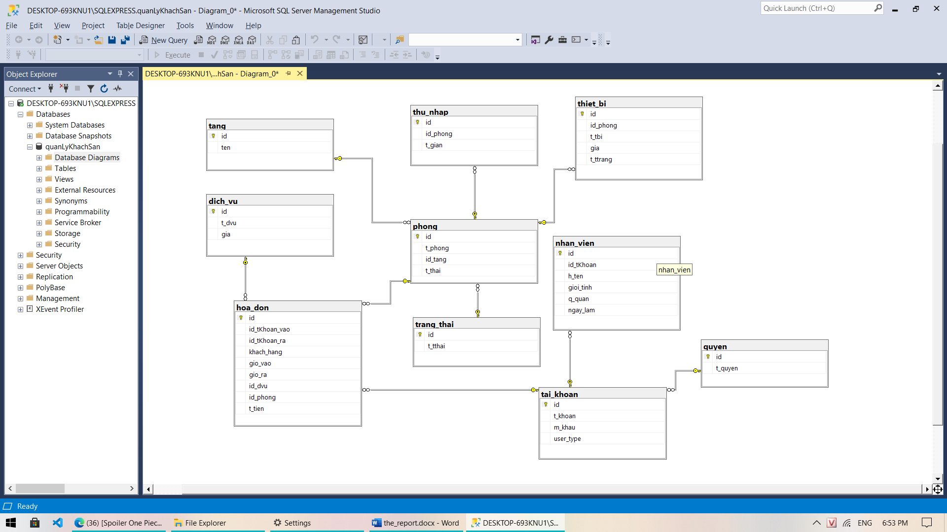

**3.2.1 Chi tiết bảng database**

* ***Tài khoản***

|  |  |  |
| --- | --- | --- |
| Trường | Kiểu dữ liệu | Chi tiết |
| id | int | Khóa chính |
| T_khoan | Varchar |  |
| M_khau | Varchar |  |
| User_type | int | Khóa ngoại |

Bảng 4: Tài khoản

* Tài khoản có user_type là khóa ngoại của bảng quyền với quan hệ n-1
* ***Nhân viên***

|  |  |  |
| --- | --- | --- |
| Trường | Kiểu dữ liệu | Chi tiết |
| id | int | Khóa chính |
| Id_tkhoan | Int | Khóa ngoại |
| Gioi_tinh | bit |  |
| Q_quan | nvarchar |  |
| N_lam | date |  |

Bảng 5: Nhân viên

* Nhân viên có id_tkhoan là khóa ngoại của bảng Tai_khoan với quan hệ 1-1
* ***Quyền***

|  |  |  |
| --- | --- | --- |
| Trường | Kiểu dữ liệu | Chi tiết |
| id | int | Khóa chính |
| quyen | Varchar |  |

Bảng 6: Quyền

* ***Hóa đơn***

|  |  |  |
| --- | --- | --- |
| Trường | Kiểu dữ liệu | Chi tiết |
| id | int | Khóa chính |
| Id_tkhoan_vao | int | Khoa ngoai |
| Id_tkhoan_ra | int | Khóa ngoại |
| Khach_hang | nvarchar | Khóa ngoại |
| Gio_vao | Datetime |  |
| Gioi_ra | Datetime |  |
| Id_dvu | Int | Khóa ngoại |
| Id_phong | Int | Khóa ngoại |
| Thanh_tien | int |  |

Bảng 7: Hóa đơn

* Hóa đơn có id_tkhoan_ra, id_tkhoan_vao là khóa ngoại của tài khoản với quan hệ n-1
* Id_dvu là khóa ngoại của bảng dịch vụ với quan hệ n-1
* Id_phong là khóa ngoại của bảng phòng với quan hệ n-1
* ***Phòng***

|  |  |  |
| --- | --- | --- |
| Trường | Kiểu dữ liệu | Chi tiết |
| id | int | Khóa chính |
| T_phong | Varchar |  |
| Id_tang | Int | Khóa ngoại |
| T_thai | int | Khóa ngoại |

Bảng 8: Phòng

* Id_tang là khóa ngoại của bảng tầng với quan hệ 1-1
* T_thai là khóa ngoại bảng trạng thái với quan hệ n-1
* ***Trạng thái***

|  |  |  |
| --- | --- | --- |
| Trường | Kiểu dữ liệu | Chi tiết |
| Id | int | Khóa chính |
| T_tthai | nvarchar |  |

Bảng 9: Trạng Thái

* ***Dich vụ***

|  |  |  |
| --- | --- | --- |
| Trường | Kiểu dữ liệu | Chi tiết |
| Id | int | Khóa chính |
| T_dvu | nvarchar |  |
| Gia | int |  |

Bảng 10: Dịch vụ

* ***Tầng***

|  |  |  |
| --- | --- | --- |
| Trường | Kiểu dữ liệu | Chi tiết |
| id | int | Khóa chính |
| Tang | Varchar |  |

Bảng 11: Tầng

* ***Thu nhập***

|  |  |  |
| --- | --- | --- |
| Trường | Kiểu dữ liệu | Chi tiết |
| id | int | Khóa chính |
| Id_phong | int | Khoa ngoai |
| T_gian | Datetime |  |

Bảng 12: Thu nhập

* Id_phong là khóa ngoại bảng phòng với quan hệ 1-1
* ***Thiết bị***

|  |  |  |
| --- | --- | --- |
| Trường | Kiểu dữ liệu | Chi tiết |
| id | int | Khóa chính |
| Id_phong | int | Khoa ngoai |
| T_tbi | int |  |
| Gia | nvarchar |  |
| T_trang | Datetime |  |

Bảng 13: Thiết bị

* id_phong lag khóa ngoại bảng phòng và quá quan hệ n-1

# **TRIỂN KHAI ỨNG DỤNG**

## **4.1. CÔNG CỤ CÀI ĐẶT**

* Công cụ phát triển: Visual Studio 2019 Community.
* Ngôn ngữ phát triển: Microsoft .NET Framework 4.6.1 ngôn ngữ C#.
* Hệ quản trị cơ sở dữ liệu: Microsoft SQL Server 2019 Express.
* Công nghệ sử dụng: mô hình 3 lớp, Entity Framework 6.2.0, Regex C#.

## **4.2. THIẾT KẾ GIAO DIỆN CHƯƠNG TRÌNH**

### 4.2.1. Màn hình đăng nhập

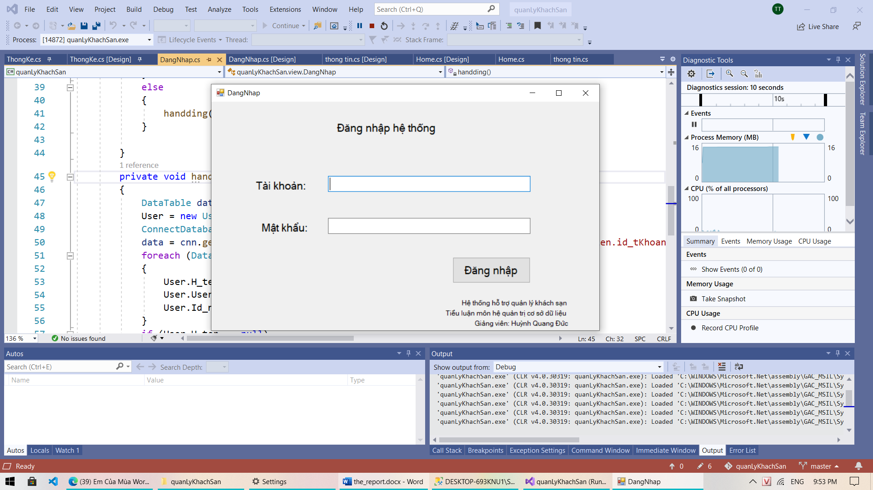

Hình 4.1 Màn hình đăng nhập

Lúc khởi động chương trình người dùng phải thực hiện thao tác đăng nhập. Người dùng phải nhập tên đăng nhập, mật click đăng nhập thì hệ thống sẽ kiểm tra từ cơ sở dữ liệu. Nếu thông tin người dùng cung cấp chính xác sẽ chuyển vào màn hình làm việc chính theo cách phân cấp tài khoản

### 4.2.2. Giao diện khi đăng nhập

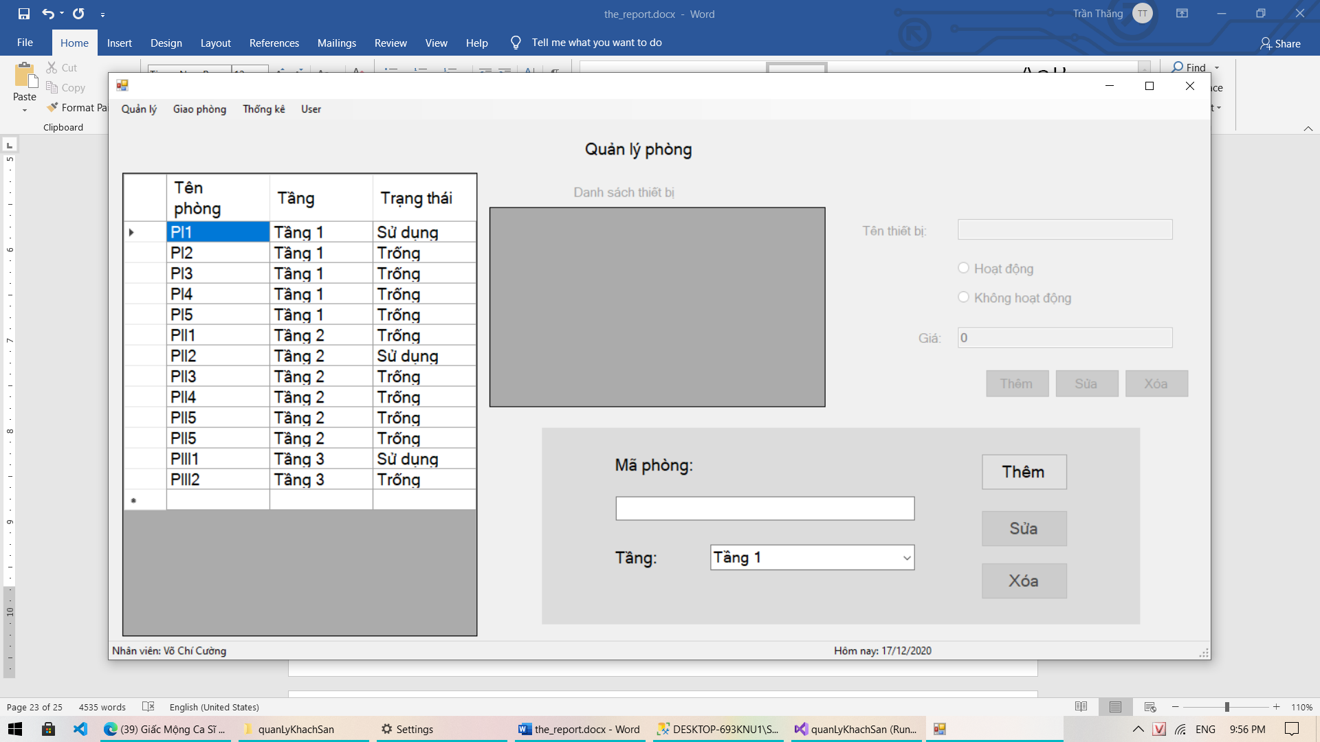

Hình 2: màn hình đăng nhập tài khoản nhân viên

* Khi đăng nhập với tài khoản của người quản lý, người dùng có thể sửa dụng tất cả mọi chức năng mà không bị hạn chế.
* Khi đăng nhập với tài khoản nhân viên sẽ có hai chức năng bị hạn chế khiến người dùng bị khóa 2 chức năng này.

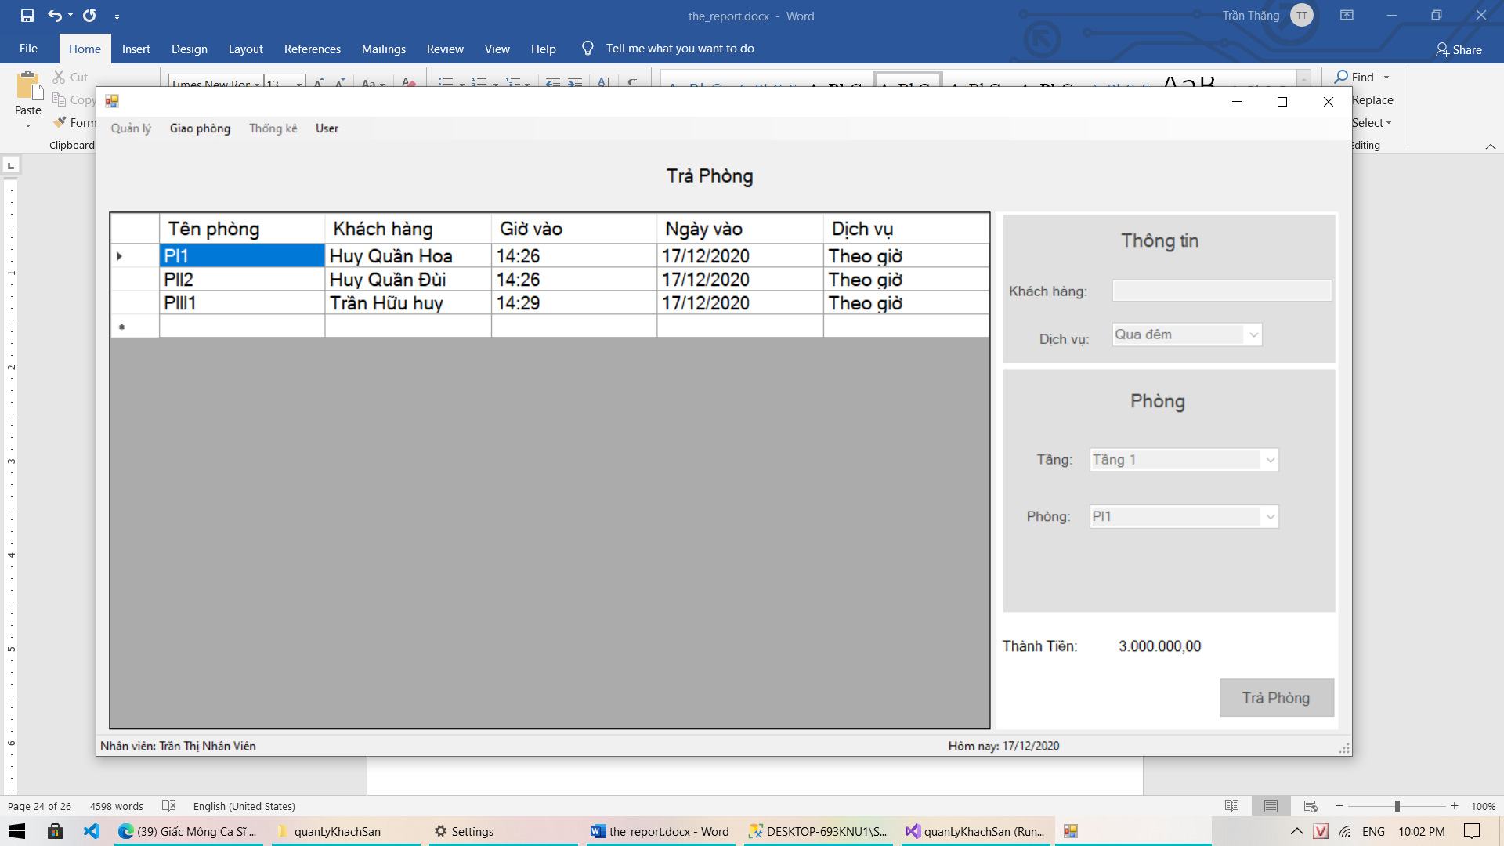

Hình 3: Giao diện khi nhân viên đăng nhập

### 4.2.3. Nhóm giao diện quản lý

**4.2.3.1. Nhân viên**

* Giao diện quản lý nhân viên – actor quản lý

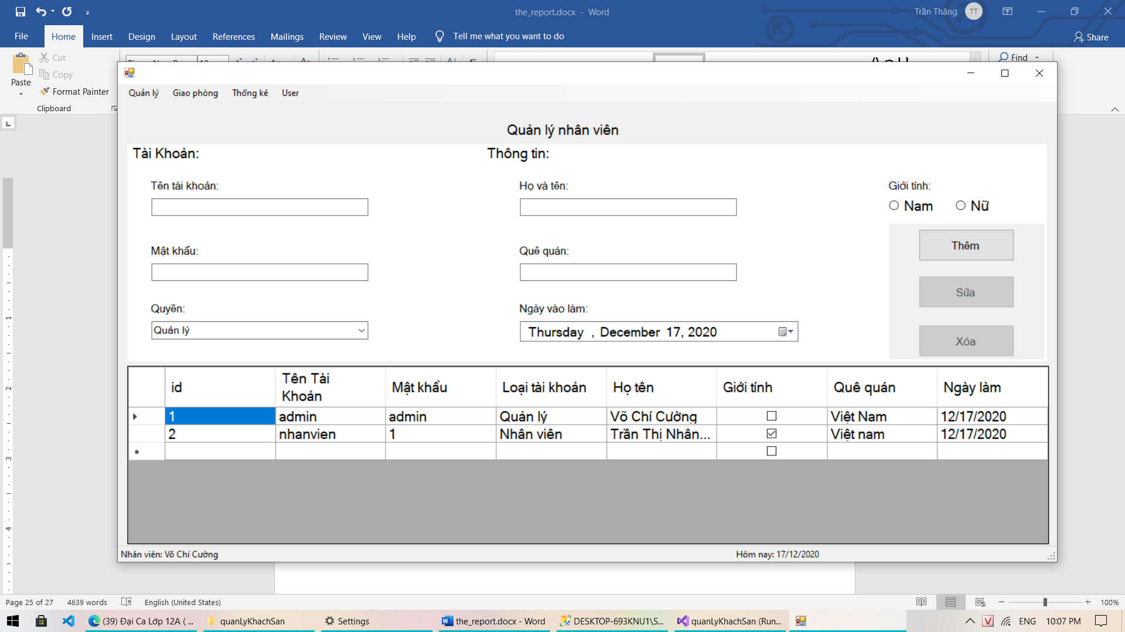

Hình 4: Giao diện quản lý nhân viên

* Trong giao diện quản lý nhân viên, nhân viên quản lý có thể thêm sửa xóa nhân viên của mình.
* Hệ thống sẽ cho phép người dùng tạo tài khoản, phân quyền cho tài khoản, Ngoài ra tài khoản sẽ lưu thêm các thông tin như:“ Họ và tên, quê quán, ngày sinh, giới tính”.
* Nếu người dùng muốn sửa hoặc xóa thông tin sinh viên thì chỉ cần click vào bảng bên dưới thông tin sẽ tự động đẩy lên các ô ở trên và mở các chức năng sửa xóa.

**4.2.3.2. Phòng**

* Giao diện quản lý phòng, chức năng của quản lý

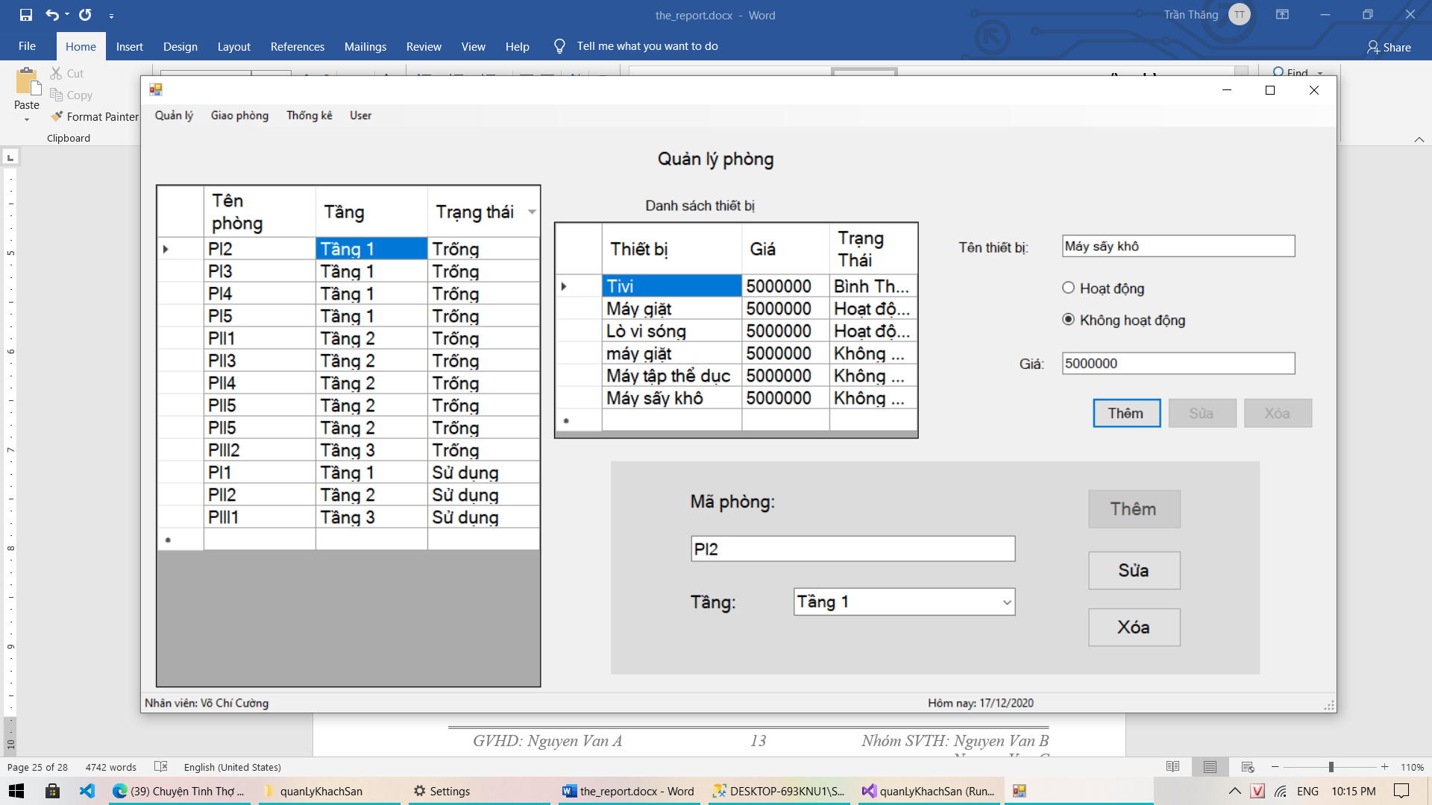

Hình 5: Giao diện quản lý phòng

* Trong giao diện quản lý phòng sẽ chia ra làm 4 phần chính bao gồm 2 table chứa các thông tin phòng, danh sách thiết bị của phòng đó, các ô textbox để nhập dữ liệu.
* Khi click vào mỗi dòng trong bảng phòng, bảng thiết bị sẽ tự động hiện ra danh sách thiết bị hiện tại của phòng đó.
* Khu vực trên dùng để thêm các thiết bị cho phòng được chọn cũng như để sửa xóa thay đổi trạng thái các thiết bị.
* Khu vực dưới để thêm hoặc xóa sửa thông tin phòng.

**4.2.3.3. Lịch sử**

* Giao diện lịch sử

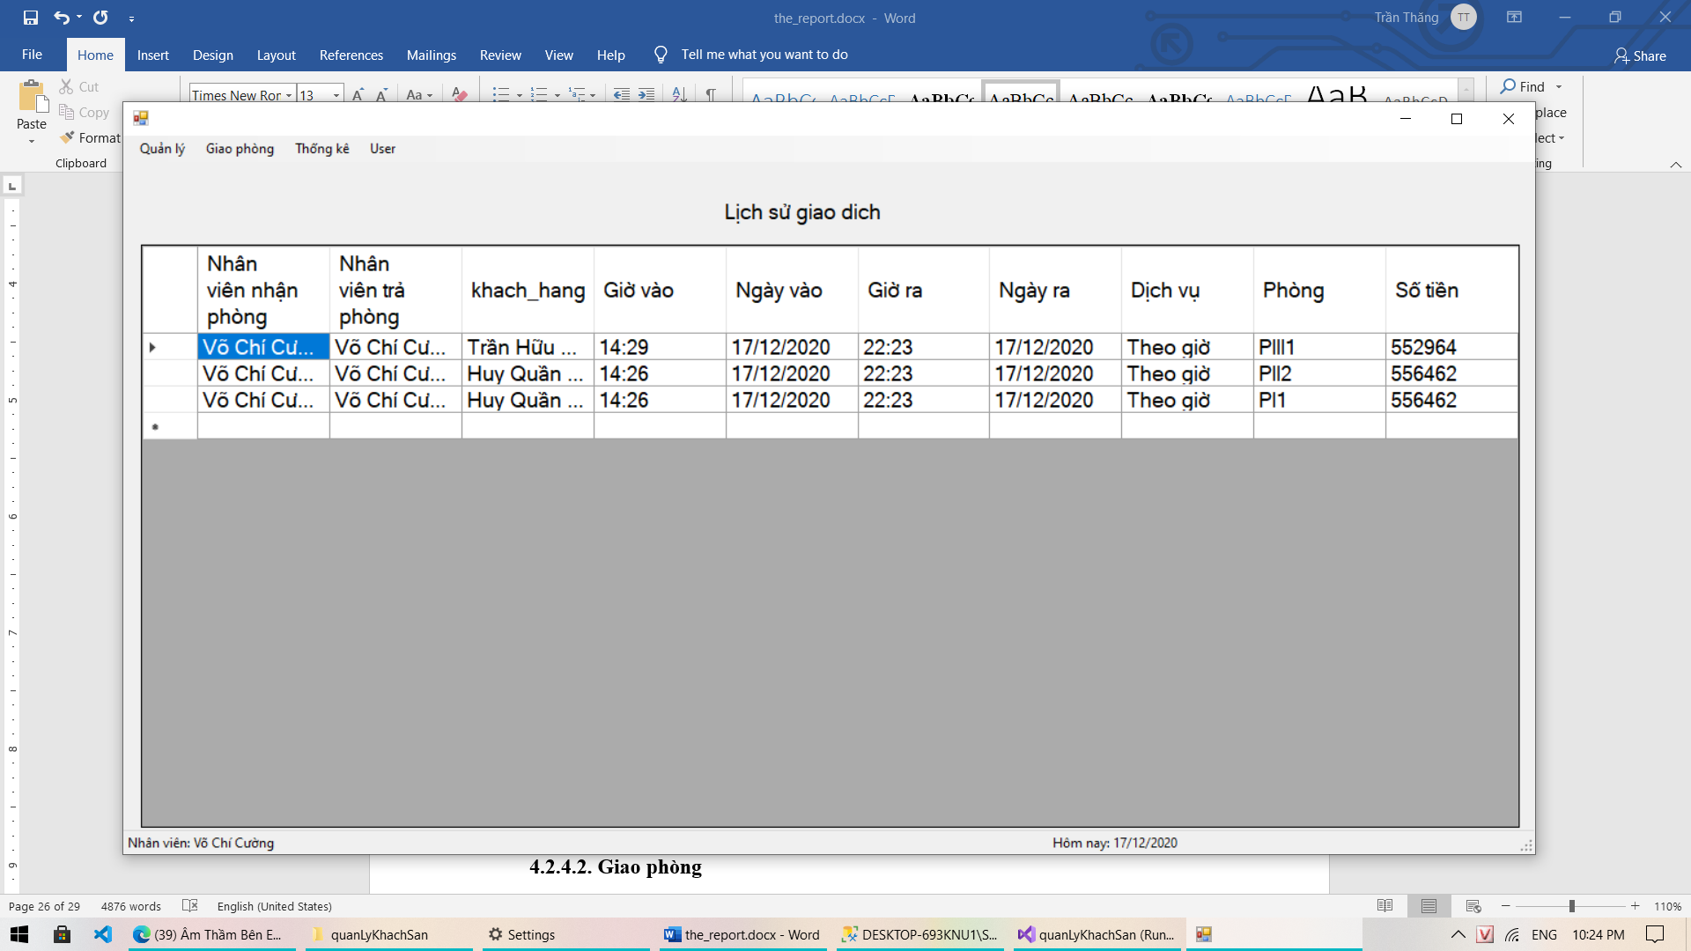

Hình 6: Giao diện lịch sử

* Lịch sửa là một table thống kê tất cả những giao dịch của hệ thống.
* Bảng chứa các thông tin như nhân viên trả phòng, nhân viên nhận phòng, khách hàng, thời gian vào thời gian ra, …

**4.2.3.4. Thống kê**

* Giao diện thống kê có hai phần đó là thống kê theo ngày và theo tháng. Giao diện của hai phần này giống nhau nhưng cách thức hoạt động thì khác nhau.

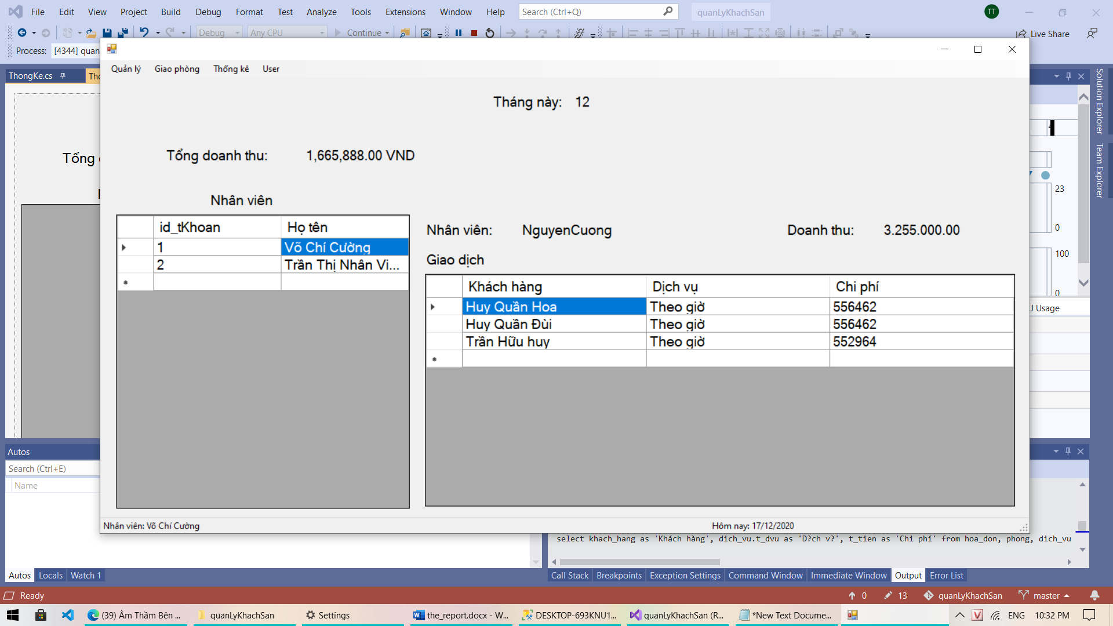

Hình 7: Giao diện thống kê theo tháng

* Giao diện thống kê theo tháng cũng như theo ngày tương tự nhau. Nếu thống kê theo tháng sẽ thống kê tổng doanh thu theo tháng, nếu thống kê theo ngày sẽ có tổng doanh thu theo ngày. Bên cạnh đó còn có thể kiểm soát số tiền mà nhân viên đã nhận từ khach hàng trong ngày hoặc trong tháng.

**4.2.4. Nhóm giao diện nhân viên**

* Nhóm giao diện nhân viên sẽ vẫn hoạt động khi sửa dụng tài khoản quản lý.

**4.2.4.1. Đặt phòng**

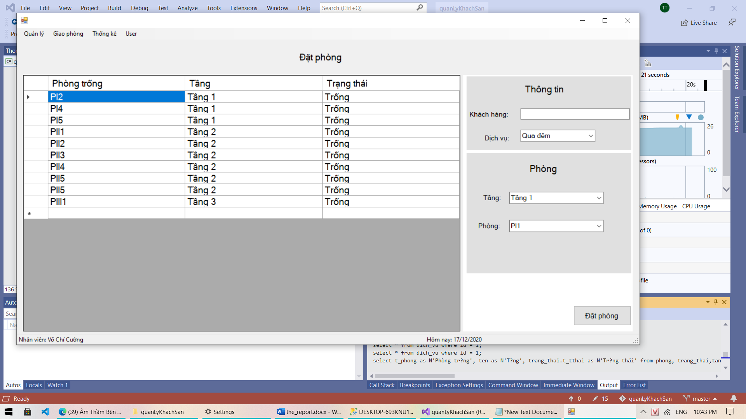

Hình 8: Giao diện đặt phòng

* Giao diện đặt phòng sẽ có bảng giao diện chính là một danh sách các phòng trống. Người dùng cũng có thể chọn phòng thông qua combox ở bên cạnh.
* Khi nhân viên nhấn đặt phòng thì thông tin phòng trống bên cạnh sẽ tự động được xóa

**4.2.4.2. Giao phòng**

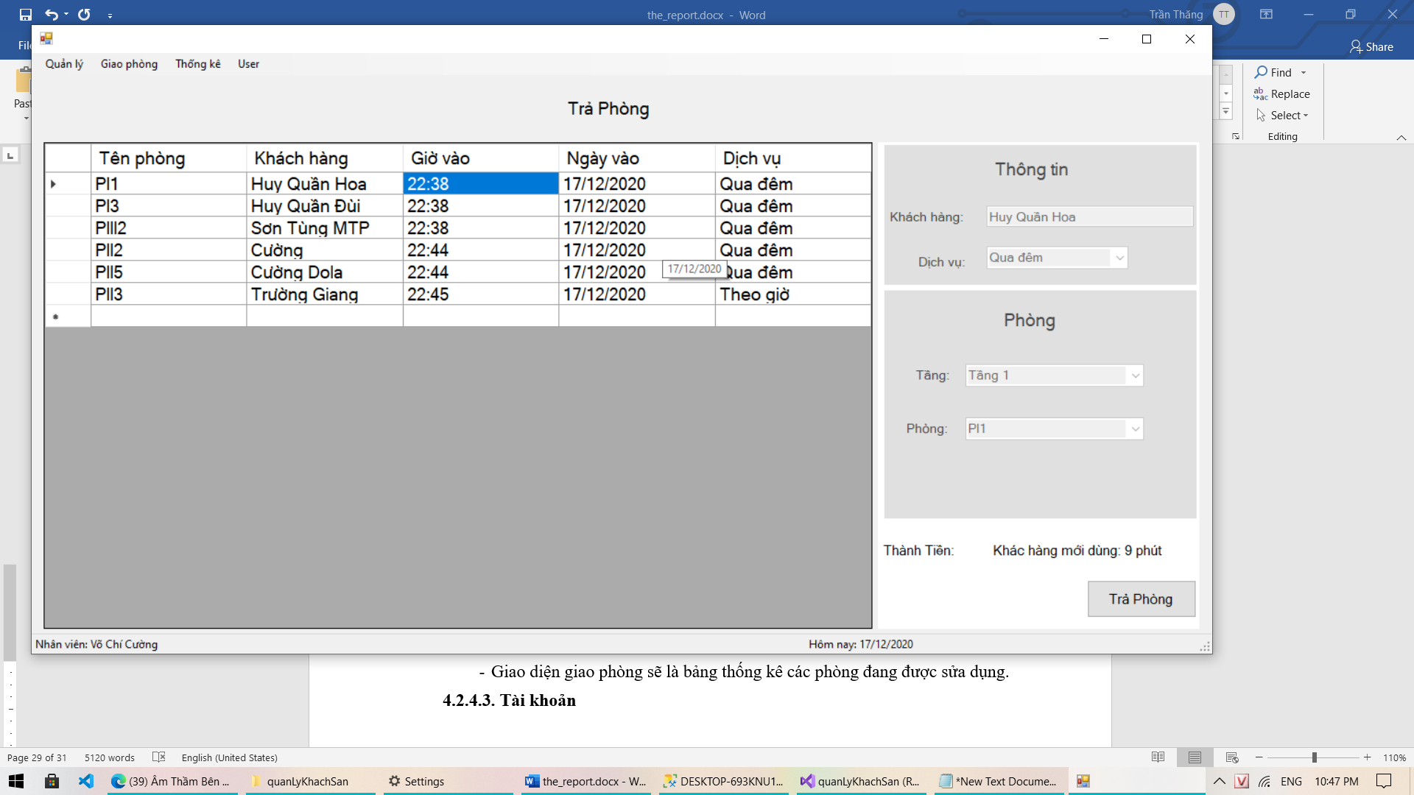

Hình 9: Giao diện giao phòng

* Giao diện giao phòng sẽ là bảng thống kê các phòng đang được sửa dụng. cùng các thông tin để nhân viên có thể dễ dàng tìm kiếm.
* Khi chọn các dòng trong bảng thì hệ thống sẽ tự tính tiền theo dịch vụ mà khách hàng đã chọn ban đầu.
* Khi thực hiện trả phòng thì hệ thống sẽ cho ra một form hóa đơn để người dùng có thể xem chỉnh sửa trước khi in:

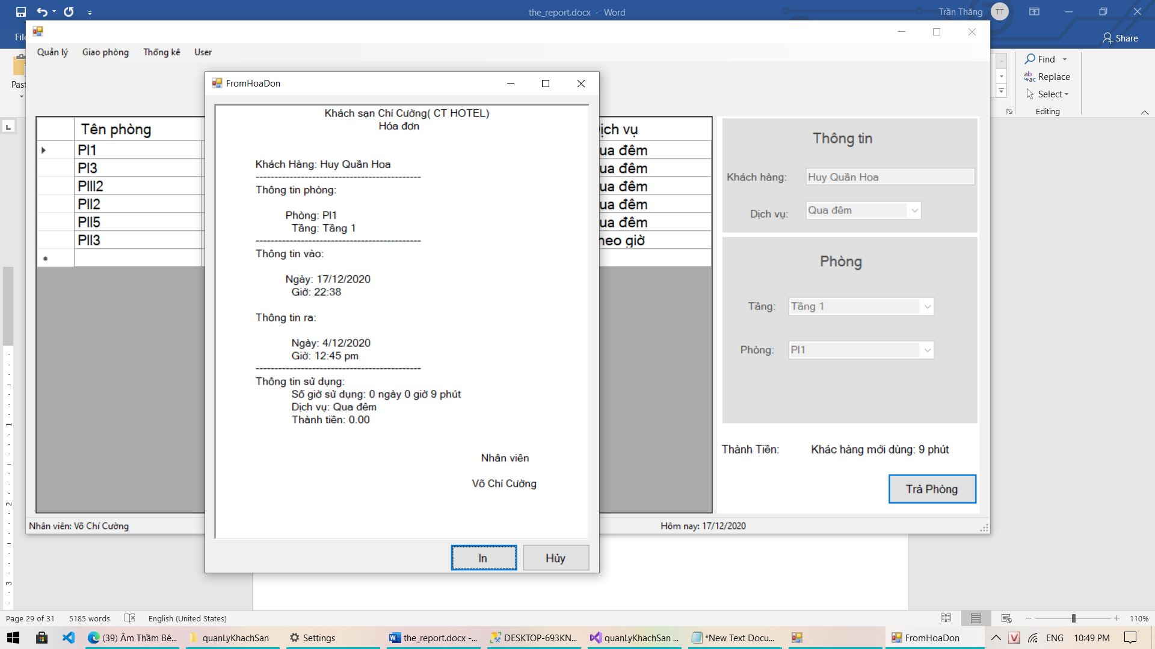

Hình 10: Form xem trước khi in hóa đơn

**4.2.4.3. Tài khoản**

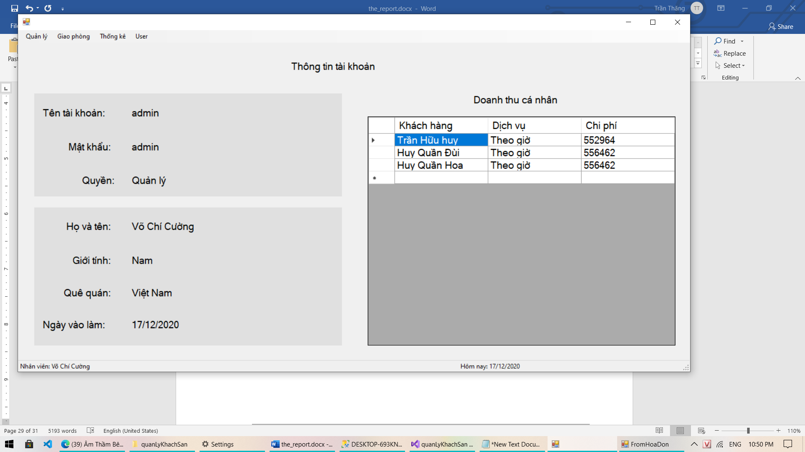

Hình 11: Giao diện tài khoản

* Giao diện này bao gồm các thông tin của tài khoản và một bảng doanh thu các nhân

# **KẾT LUẬN**

## **5.1. KẾT QUẢ ĐẠT ĐƯỢC**

* Các chức năng cơ bản của chương trình đã hoàn thành.
* Phầm mềm chạy ổn định chưa có sai sót

## **5.2. HẠN CHẾ**

* Giao diện hơi nhàn chán

## **5.3. HƯỚNG PHÁT TRIỂN**

* Tiếp tục phát triển thêm nhiều chức năng khác.
* Phát triển ứng dụng theo hướng hoạt động online giúp chạy xuyên suốt cả hệ thống khách sạn.

# **DANH MỤC TÀI LIỆU THAM KHẢO**

|  |  |
| --- | --- |
| [1] | EntityFrameworkTutorial.net, "Entity Framework Tutorial," [Online]. Available: https://www.entityframeworktutorial.net/code-first/what-is-code-first.aspx. |
| [2] | HowKteam, “Regular Expression trong C#,” 2019. [Trực tuyến]. Available: https://www.howkteam.vn/course/khoa-hoc-lap-trinh-c-can-ban/regular-expression-trong-c-1427. |
| [3] | HowKteam, “Lập trình Winform cơ bản,” 2016. [Trực tuyến]. Available: https://www.howkteam.vn/course/lap-trinh-winform-co-ban-27. |
| [4] | huatrung, “Mô hình 3 lớp (3 – Layer) có gì hay?,” 2017. [Trực tuyến]. Available: https://techtalk.vn/mo-hinh-3-lop-co-gi-hay.html. |
| [5] | Khanh Le, “Series về Entity Framework – Phần 1 – Giới thiệu,” 2016. [Trực tuyến]. Available: https://lkdev.wordpress.com/2016/09/20/series-ve-entity-framework-phan-1-gioi-thieu/. |
| [6] | Lê Đắc Nhường, “Phân tích thiết kế hệ thống,” Đại học Hải Phòng, 2018. |
| [7] | Lê Thanh Trọng, “Phát triển phần mềm hướng đối tượng,” Đại học Công nghệ thông tin - ĐHQGHCM, 2018. |
| [8] | Mai Trung Thành, “Phân tích thiết kế hệ thống thông tin,” Đại học Bình Dương, 2017. |
| [9] | Nguyễn Hoàng Phong, “Lập trình Windows C#,” Đại học Bình Dương, 2015. |
| [10] | Trần Anh Dũng, “Công nghệ .NET,” Đại học Công nghệ thông tin - ĐHQGHCM, 2018. |
| [11] | Trần Anh Dũng, “Nhập môn Công nghệ phần mềm,” Đại học Công nghệ thông tin - ĐHQGHCM, 2017. |